PHẦN 1
BÀI 11: DÂN CƯ VÀ ĐẶC ĐIỂM KINH TẾ KHU VỰC NAM Á
Câu 1. Nêu đặc điểm dân cư khu vực Nam Á
Gợi ý làm bài
- Là khu vực tập trung đông dân cư, năm 2001 là 1356 triệu người (ở châu Á chỉ đứng sau khu vực Đông Á).
- Mật độ dân số cao nhất trong các khu vực ở châu Á.
- Phân bố dân cư không đều, tập trung đông ở các vùng đồng bằng và các khu vực có lượng mưa lớn (như đồng bằng sông Hằng, dải đồng bằng ven biển chân dãy Gát Tây và Gát Đông, khu vực sườn nam Hi-ma-lay-a).
- Dân cư Nam Á chủ yếu theo Ấn Độ giáo, Hồi giáo, ngoài ra còn theo Thiên Chúa giáo, Phật giáo,… Tôn giáo ảnh hưởng lớn đến tình hình kinh tế - xã hội ở Nam Á.
Câu 2. Giải thích tại sao Nam Á có dân số đông, mật độ dân số cao nhất ở châu Á?
Gợi ý làm bài
Nam Á có dân số đông, mật độ dân số cao nhất ở châu Á là do:
- Có các điều kiện tự nhiên thuận lợi:
+ Đại bộ phận lãnh thổ nằm trong đới khí hậu nhiệt đới gió mùa thuận lợi cho các hoạt động sản xuất và đời sống.
+ Có các đồng bằng phù sa màu mỡ, rộng lớn và dải đồng bằng ven biển. Trên cao nguyên Đê-can rộng lớn có thể trồng cây công nghiệp, phát triển chăn nuôi gia súc ăn cỏ. Nam Á có nhiều sông lớn (sông Ấn, sông Hằng,…), nguồn nước dồi dào thuận lợi cho cư trú và sản xuất,…
- Có tỉ suất gia tăng dân số tự nhiên cao.
- Trình độ phát triển nhanh của lực lượng sản xuất.
- Có nền nông nghiệp sớm phát triển, đặc biệt là trồng lúa nước đòi hỏi nhiều lao động; sự phát triển nhanh chóng của các ngành công nghiệp và dịch vụ.
- Có lịch sử khai thác lãnh thổ sớm, là cái nôi của nền văn minh cổ đại (lưu vực sông Ấn – Hằng), nơi ra đời của các tôn giáo lớn (Ấn Độ giáo, đạo Phật,…). Tín ngưỡng tôn giáo cùng với quan niệm trọng nam khinh nữ và thích đông con đang tồn tại ở các vùng nông thôn Nam Á cũng là nguyên nhân làm cho khu vực này có dân số đông.
Câu 3. Phân tích những thuận lợi và khó khăn về tự nhiên đối với sự phát triển kinh tế khu vực Nam Á.
Gợi ý làm bài
* Thuận lợi:
- Có vị trí chiến lược quan trọng: nằm án ngữ đường giao thông quốc tế từ Địa Trung Hải qua Ấn Độ Dương sang Thái Bình Dương và ngược lại, lại có nhiều cảng hàng không và cảng biển lớn, Nam Á có nhiều thuận lợi trong việc thông thương và mở rộng hợp tác quốc tế.
- Đồng bằng Ấn – Hằng rộng lớn, màu mỡ thuận lợi phát triển nông nghiệp (trồng cây lương thực, cây ăn quả,…). Dọc bờ biển có dải đồng bằng hẹp nhưng tương đối màu mỡ thích hợp với việc trồng các loại cây nhiệt đới. Cao nguyên Đê-can rộng lớn, ít mưa thích hợp với việc trồng các loại cây chịu hạn.
- Trên các sơn nguyên, vùng chân núi có các đồng cỏ thuận lợi phát triển chăn nuôi gia súc ăn cỏ (trâu, bò, ngựa, dê,…).
- Có các hệ thống sông lớn như sông Hằng, sông Ấn… nguồn nước dồi dào, góp phần cung cấp nước tưới cho sản xuất nông nghiệp, cung cấp nước cho hoạt động công nghiệp, tạo điều kiện phát triển giao thông vận tải đường sông, nuôi trồng thủy sản, du lịch,… Ngoài nguồn nước mặt, ở Nam Á còn có nguồn nước ngầm phong phú, có giá trị lớn trong việc cung cấp nước tưới vào mùa khô. Các sông bắt nguồn và chảy trong khu vực miền núi có giá trị thủy điện.
- Khí hậu đa dạng, phân hóa (theo bắc – nam, độ cao địa hình và theo mùa), nhưng chủ yếu là khí hậu nhiệt đới gió mùa với lượng mưa lớn vào mùa gió mùa Tây Nam, tạo điều kiện phát triển nền nông nghiệp nhiệt đới, đa dạng nông sản.
- Phía nam Nam Á, đặc biệt là bán đảo Ấn Độ tiếp giáp với biển A-ráp, vịnh Ben-gan, Ấn Độ Dương rộng lớn, tạo điều kiện phát triển các ngành kinh tế biển (đánh bắt và nuôi trồng thủy hải sản, giao thông vận tải biển, khai thác khoáng sản biển, làm muối, du lịch biển – đảo,…).
- Khoáng sản nổi bật ở Nam Á là dầu mỏ, than đá, sắt, mangan,… tạo điều kiện để phát triển công nghiệp khai thác, chế biến khoáng sản.
- Trên các vùng núi (Hi-ma-lay-a, Gát Tây, Gát Đông) và sơn nguyên (tây bắc Nám Á, Đê-can) với hệ đất feralit thuận lợi cho cây rừng phát triển, cung cấp gỗ cho xây dựng, công nghiệp chế biến gỗ, sản xuất giấy, bột xenlulô,… Ngoài gỗ, rừng còn cung cấp các loại lâm sản khác như nguồn thực phẩm (nấm, mật ong,…), dược liệu quý,…
* Khó khăn:
- Thiếu nước nghiêm trọng về mùa khô, nhất là ở các vùng núi, sơn nguyên.
- Ở các vùng núi, sơn nguyên, địa hình bị chia cắt mạnh, đất dễ bị xói mòn, rửa trôi khi có mưa lớn, đặc biệt là những nơi lớp phủ thực vật không còn. Việc phát triển giao thông, đi lại, khai thác tài nguyên, tổ chức sản xuất ở vùng núi, sơn nguyên gặp nhiều khó khăn.
- Miền núi cũng là nơi thường xảy ra các thiên tai như: lũ quét, xói mòn, trượt lở đất, rét đậm, rét hại, sương muối về mùa đông,…
Câu 4. Nêu đặc điểm kinh tế - xã hội khu vực Nam Á.
Gợi ý làm bài
- Trước đây, toàn bộ khu vực Nam Á bị đế quốc Anh xâm chiếm làm thuộc địa. Nam Á trở thành nơi cung cấp nguyên liệu, nông sản nhiệt đới và tiêu thụ hàng công nghiệp của các công ti tư bản Anh. Năm 1947, các nước Nam Á đã giành được độc lập và tiến hành xây dựng nền kinh tế tự chủ.
- Tuy nhiên, do bị đế quốc Anh đô hộ kéo dài gần 200 năm (1763-1947), lại luôn xảy ra mâu thuẫn, xung đột giữa các dân tộc và các tôn giáo, nên tình hình chính trị - xã hội trong khu vực thiếu ổn định. Đó là những trở ngại lớn ảnh hướng tới sự phát triển kinh tế của các nước Nam Á. Tổng sản phẩm trong nước (GDP) của Nam Á năm 2000 là 620,3 tỉ USD.
- Các nước trong khu vực có nền kinh tế đang phát triển, hoạt động sản xuất nông nghiệp vẫn là chủ yếu.
- Ấn Độ là nước có nền kinh tế phát triển nhất trong khu vực.
+ Từ sau ngày giành độc lập, Ấn Độ đã xây dựng được một nền công nghiệp hiện đại (bao gồm các ngành công nghiệp năng lượng, luyện kim, cơ khí chế tạo, hóa chất, vật liệu xây dựng,…) và các ngành công nghiệp nhẹ, đặc biệt là công nghiệp dệt.
+ Ấn Độ cùng phát triển các ngành công nghiệp đòi hỏi công nghệ cao, tinh vi, chính xác như điện tử, máy tính…
+ Ngày nay, về giá trị sản lượng công nghiệp, Ấn Độ đã từng đứng hàng thứ 10 thế giới. Sản lượng nông nghiệp cũng không ngừng phát triển, với cuộc “cách mạng xanh” và “cách mạng trắng”, Ấn Độ đã giải quyết tốt vấn đề lương thực, thực phẩm cho nhân dân. Các ngành dịch vụ cũng phát triển, chiếm tới 48% GDP. Năm 2001, GDP đạt 477 tỉ USD, có tỉ lệ gia tăng 5,88% và GDP bình quân đầu người là 460 USD.
Câu 5. Nêu chiến lược phát triển kinh tế của Ấn Độ.
Gợi ý làm bài
- Sau khi giành được độc lập năm 1947, Ấn Độ đã đặt ra nhiệm vụ xây dựng đất nước thành quốc gia độc lập, hùng mạnh và thịnh vượng trên cơ sở tự lực, tự cường.
- Quá trình phát triển kinh tế có thể chia ra làm ba giai đoạn sau:
+ Từ thập niên 50 đến thập niên 70 của thế kỉ XX: Phát triển theo nguyên tắc hướng nội là chính.
+ Những năm 80 của thế kỉ XX: Thực hiện chiến lược hỗn hợp (vừa hướng nội, vừa hướng ngoại).
+ Từ năm 1991 đến nay: Thực hiện những cải cách kinh tế toàn diện, theo hướng tự do hóa kinh tế, coi trọng nhiều hơn tới thị trường, kinh tế đối ngoại và các ngành công nghệ cao.
Câu 6. Điều kiện tự nhiên đã tạo những tiềm năng cơ bản nào đối với sự phát triển nông nghiệp ở Ấn Độ?
Gợi ý làm bài
- Đồng bằng sông Hằng có những điều kiện tự nhiên thuận lợi để trồng cây lương thực (diện tích rộng vào loại lớn nhất thế giới, đất phù sa tương đối màu mỡ, nguồn nước dồi dào lại nằm trong khu vực khí hậu nhiệt đới gió mùa).
- Trên cao nguyên Đê-can rộng lớn có thể trồng các loại cây lương thực và cây công nghiệp nhiệt đới chịu khô hạn.
- Trên những đồng bằng hẹp ven biển, đất đai màu mỡ có thể trồng được các loại cây lương thực và cây công nghiệp nhiệt đới có giá trị.
Câu 7. Vì sao Ấn Độ phải tiến hành “Cách mạng xanh”? Nội dung, kết quả, những hạn chế của cuộc “cách mạng xanh”.
Gợi ý làm bài
* Ấn Độ phải tiến hành “Cách mạng xanh” vì:
- Dân số đông và tăng nhanh.
- Hạn hán, mất mùa.
- Trình độ khoa học kĩ thuật còn lạc hậu.
- Chiến tranh biên giới với Trung Quốc, Pa-ki-xtan.
- Nạn đói thường xuyên xảy ra.
* Nội dung của cuộc “cách mạng xanh”:
- Ưu tiên sử dụng các giống lúa mì và lúa gạo cao sản.
- Tăng cường thủy lợi hóa, hóa học hóa (phân bón, thuốc trừ sâu), cơ giới hóa (sử dụng máy cày, máy kéo, máy gặt đập liên hợp,…).
- Ban hành chính sách giá cả lương thực hợp lí.
- Ứng dụng công nghệ gen vào sản xuất nông nghiệp những năm gần đây.
* Kết quả của cuộc “cách mạng xanh”:
- Sản lượng lương thực tăng nhanh, tự túc được lương thực.
- Đầu thập niên 80 và trong những năm gần đây, luôn thuộc nhóm bốn nước xuất khẩu gạo lớn nhất thế giới.
* Hạn chế của cuộc “cách mạng xanh”:
- Cuộc cách mạng này chỉ mới được tiến hành ở một số bang có điều kiện thuận lợi (các bang Pun-giáp, Ha-na-ni-a,…).
- Nhiều vùng nông thôn nghèo chưa được hưởng lợi nhiều từ phong trào này.
Câu 8. Trình bày chiến lược nông nghiệp của Ấn Độ từ khi giành độc lập cho đến nay.
Gợi ý làm bài
a) Sau khi giành được độc lập (năm 1947)
- Ấn Độ tiến hành cải cách ruộng đất làm tăng tỉ lệ nông dân có ruộng đất. Đồng thời, đẩy mạnh khai hoang, mở rộng diện tích đất trồng trọt, thực chất là phát triển nông nghiệp theo chiều rộng.
- Kết quả: Vào những năm đầu thập niên 60, Ấn Độ vẫn phải nhập lương thực.
- Nguyên nhân: cải cách ruộng đất chưa triệt để, kĩ thuật canh tác vẫn lạc hậu không thay đổi bao nhiêu.
b) Từ năm 1967, Ấn Độ quyết định chuyển hướng nông nghiệp phát triển theo chiều sâu. Thực hiện “cách mạng xanh” và “cách mạng trắng”
* Cuộc “cách mạng xanh”
- Đây là cuộc cách mạng trong lĩnh vực trồng trọt, nâng cao năng suất cây trồng, năng suất cao động để tăng sản lượng lương thực.
- Biện pháp:
+ Ưu tiên sử dụng các giống lúa mì và lúa gạo cao sản.
+ Tăng cường thủy lợi hóa, hóa học hóa (phân bón, thuốc trừ sâu), cơ giới hóa (sử dụng máy cày, máy kéo, máy gặt đập liên hợp,…).
+ Ban hành chính sách giá cả lương thực hợp lí.
+ Ứng dụng công nghệ gen vào sản xuất nông nghiệp những năm gần đây.
- Kết quả:
+ Sản lượng lương thực liên tục tăng, từ 56 triệu tấn (năm 1951) lên 121 triệu tấn (năm 1976), 166 triệu tấn (năm 1985), 226 triệu tấn (năm 2004).
+ Đến đầu thập niên 80, Ấn Độ đã tự túc được lương thực, là một trong bốn nước xuất khẩu gạo lớn nhất thế giới.
- Hạn chế:
+ Cuộc cách mạng này chỉ mới được tiến hành ở một số bang có điều kiện thuận lợi (các bang Pun – giáp, Ha-na-ni-a,…).
+ Nhiều vùng nông thôn nghèo chưa được hưởng lợi nhiều từ phong trào này.
* Cuộc “cách mạng trắng”
- Mục đích: đây là cuộc cách mạng trong lĩnh vực chăn nuôi, với trọng tâm là đẩy mạnh sản xuất sữa – một nguồn cung cấp đạm thay thịt rất quan trọng đối với người Ấn Độ giáo không ăn thịt bò và người Hồi giáo không ăn thịt lợn.
- Biện pháp: tập trung chủ yếu vào phát triển các đàn trâu, dê để lấy sữa. Nhập giống từ Mê-hi-cô, thành lập các viện nghiên cứu, lai tạo giống năng suất cao.
- Kết quả:
+ Ấn Độ có đàn trâu đông nhất thế giới với các giống trâu Su-ri, Mu-ra cho nhiều sữa (1500 kg/năm) và đàn dê lấy sữa rất lớn.
+ Năm 1970, Ấn Độ sản xuất được 20,8 triệu tấn sữa, đến năm 1993 đạt 58 triệu tấn. Hiện nay, Ấn Độ đứng đầu Châu Á về sản xuất sữa.
Câu 9. Hãy nêu rõ chiến lược phát triển công nghiệp của Ấn Độ và những thành tựu đạt được trong quá trình công nghiệp hóa.
Gợi ý làm bài
a) Chiến lược công nghiệp hóa
- Ấn Độ đã theo đuổi mục tiêu xây dựng một nền công nghiệp đa dạng và vững mạnh trên cơ sở tự lực, tự cường.
- Từ thập niên 50 đến thập niên 80 của thế kỉ XX, Ấn Độ đặc biệt chú trọng phát triển công nghiệp nặng, xây dựng các ngành công nghiệp trụ cột như: điện tử, tin học, công nghiệp vũ trụ và năng lượng hạt nhân.
- Gần đây, Ấn Độ đầu tư mạnh vào công nghiệp điện tử - tin học.
b) Thành tựu của công nghiệp hóa
- Ấn Độ đã trở thành một trong 15 nước có sản lượng công nghiệp lớn nhất thế giới.
- Ấn Độ đã xây dựng được hệ thống các ngành công nghiệp cơ bản, đa dạng, có khả năng tự sản xuất được các máy móc thiết bị công nghiệp, hàng hóa tiêu dùng cần thiết cho nhu cầu trong nước và xuất khẩu.
- Ấn Độ đã xây dựng được một số ngành công nghiệp có trình độ kĩ thuật cao như: công nghiệp năng lượng hạt nhân, điện tử, hóa dầu, luyện kim, hàng không - vũ trụ và công nghệ thông tin.
- Hiện nay, Ấn Độ nổi tiếng trên thế giới về sản xuất các sản phẩm phần mềm với đội ngũ chuyên gia công nghệ thông tin hùng hậu, trình độ cao.
- Các vùng công nghiệp quan trọng của Ấn Độ:
+ Vùng Đông Bắc: với hai trung tâm công nghiệp lớn là Giam-sét-bua (luyện kim, cơ khí), Côn-ca-ta (luyện kim, dệt may, chế biến thực phẩm).
+ Vùng Tây Bắc: với trung tâm quan trọng nhất là Mum-bai (chế tạo máy bay, ô tô, đóng tàu, dệt vải, năng lượng nguyên tử,...). Ngoài ra, công nghiệp dệt phát triển mạnh ở A-ma-đa-bat, Pu-ma và dầu khí được khai thác ở vịnh Cam-bây (Bắc Mum-bai).
+ Vùng Nam Ấn: phát triển các ngành luyện kim, chế biến chè và nông sản xuất khẩu. Ban-ga-lo là trung tâm sản xuất và xuất khẩu phần mềm nổi tiếng thế giới, lớn nhất ở châu Á.
Câu 10. Vì sao Ấn Độ đạt được những thành tựu lớn trong quá trình công nghiệp hóa?
Gợi ý làm bài
- Sau khi giành được độc lập, Ấn Độ đã kiên trì tiến hành đường lối xây dựng một nền công nghiệp đa dạng vững mạnh trên cơ sở tự lực, tự cường.
- Ấn Độ đã nhanh chóng đào tạo được đội ngũ cán bộ khoa học – kĩ thuật gần 3 triệu người (đứng thứ ba thế giới sau Hoa Kì và Liên bang Nga).
- Tiến hành đổi mới, cải cách cần thiết nhằm giải quyết những khó khăn, trì trệ trong công nghiệp.
Câu 11. Cho bảng số liệu sau
Diện tích và dân số một số khu vực của châu Á
Khu vực | Diện tích  (nghìn km²) | Dân số năm 2001  (triệu người)
- Đông Á | 11762 | 1503
- Nam Á | 4489 | 1356
- Đông Nam Á | 4495 | 519
- Trung Á | 4002 | 56
- Tây Nam Á | 7016 | 286
(Nguồn: trang 38, SGK Địa lý 8, NXB Giáo dục, 2014)
Vẽ biểu đồ thể hiện mật độ dân số một số khu vực của châu Á và nhận xét.
Gợi ý làm bài
a) Biểu đồ:
- Xử lí số liệu:
Mật độ dân số một số khu vực của châu Á
Khu vực | Mật độ dân số  (Người/km²)
- Đông Á | 128
- Nam Á | 302
- Đông Nam Á | 115
- Trung Á | 14
- Tây Nam Á | 41
- Vẽ:
Biểu đồ thể hiện mật độ dân số một số khu vực của châu Á năm 2001
b) Nhận xét:
- Mật độ dân số không đều giữa các khu vực ở châu Á.
- Sự không đều của mật độ dân số một số khu vực châu Á thể hiện ở chỗ:
+ Nam Á có mật độ dân số cao nhất (302 người/km²), tiếp đến là Đông Á (128 người/km²), Đông Nam Á (115 người/km²), Tây Nam Á (41 người/km²).
+ Trung Á có mật độ dân số trung bình thấp nhất trong các khu vực trên (14 người/km²).
Câu 12. Cho bảng số liệu sau:
Năm | 1990 | 2000 | 2005 | 2008 | 2010 | 2011
Số dân | 873,8 | 1053,9 | 1140,0 | 1190,9 | 1224,6 | 1241,5

(Nguồn: Số liệu kinh tế - xã hội các nước và vùng lãnh thổ trên thế giới giai đoạn 1990 – 2011, NXB Thống kê, Hà Nội, 2014)
a) Vẽ biểu đồ đường thể hiện dân số Ấn Độ giai đoạn 1990 – 2011.
b) Từ biểu đồ đã vẽ, rút ra nhận xét cần thiết.
Gợi ý làm bài
a) Vẽ biểu đồ
Biểu đồ thể hiện dân số Ấn Độ giai đoạn 1990 – 2011
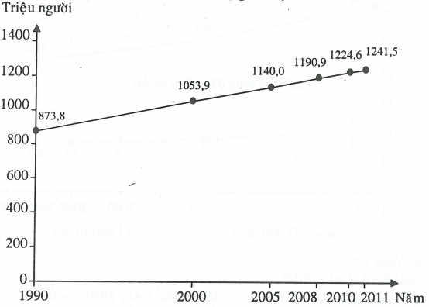
b) Nhận xét
Giai đoạn 1990 – 2011:
- Dân số Ấn Độ tăng liên tục (dẫn chứng).
- Tăng không đều qua các giai đoạn (dẫn chứng).
Câu 13. Cho bảng số liệu sau
Tỉ suất sinh thô và tỉ suất tử thô của Ấn Độ giai đoạn 1990 – 2010
(Đơn vị: ‰)
Năm | 1990 | 2000 | 2005 | 2008 | 2010
Tỉ suất sinh thô | 31,3 | 25,9 | 23,9 | 22,9 | 22,2
Tỉ suất tử thô | 10,6 | 9,0 | 8,5 | 8,2 | 8,0
(Nguồn: Số liệu kinh tế - xã hội các nước và vùng lãnh thổ trên thế giới giai đoạn 1990 – 2011, NXB Thống kê, Hà Nội, 2014)
a) Vẽ biểu đồ thể hiện tỉ suất sinh thô, tỉ suất tử thô và tỉ suất gia tăng dân số tự nhiên của Ấn Độ giai đoạn 1990 – 2010.
b) Từ biểu đồ đã vẽ, rút ra nhận xét cần thiết
Gợi ý làm bài
a) Vẽ biểu đồ
Biểu đồ thể hiện tỉ suất sinh thô, tỉ suất tử thô và tỉ suất gia tăng dân số tự nhiên của Ấn Độ giai đoạn 1990 – 2010
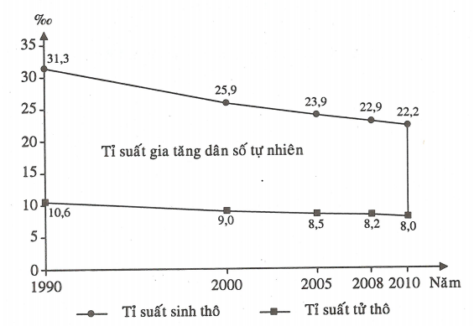
b) Nhận xét
Giai đoạn 1990 – 2010:
- Tỉ suất sinh thô giảm liên tục từ 31,3‰ (năm 1990) xuống còn 22,2‰ (năm 2010), giảm 9,1‰ (giảm 1,41 lần).
- Tỉ suất tử thô giảm liên tục từ 10,6‰ (năm 1990) xuống còn 8,0‰ (năm 2010), giảm 2,6‰ (giảm 1,33 lần).
- Tỉ suất gia tăng dân số tự nhiên giảm liên tục từ 20,7‰ (năm 1990) xuống còn 14,2‰ (năm 2010), giảm 6,5‰ (giảm 1,46 lần).
Câu 14. Cho bảng số liệu sau:
Số dân và tỉ suất gia tăng dân số tự nhiên của Ấn Độ giai đoạn 1990 – 2010
Năm | 1990 | 2000 | 2005 | 2008 | 2010
Số dân (triệu người) | 873,8 | 1053,9 | 1140,0 | 1190,9 | 1224,6
Tỉ suất gia tăng dân số tự nhiên (%) | 2,07 | 1,69 | 1,54 | 1,47 | 1,42
(Nguồn: Số liệu kinh tế - xã hội các nước và vùng lãnh thổ trên thế giới giai đoạn 1990 – 2011, NXB Thống kê, Hà Nội, 2014)
a) Vẽ biểu đồ thể hiện quy mô dân số và tỉ suất gia tăng dân số tự nhiên của Ấn Độ giai đoạn 1990 – 2910.
b) Từ biểu đồ đã vẽ, rút ra nhận xét cần thiết.
Gợi ý làm bài
a) Vẽ biểu đồ
Biểu đồ thể hiện quy mô dân số và tỉ suất gia tăng dân số tự nhiên của Ấn Độ giai đoạn 1990 – 2010
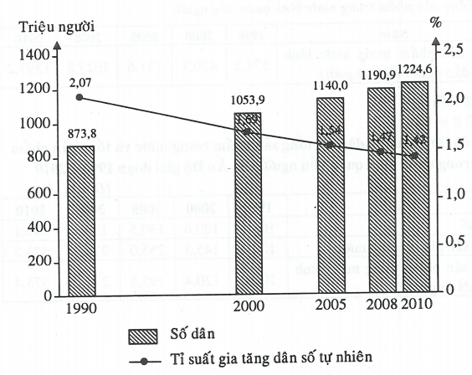
b) Nhận xét
Giai đoạn 1990 – 2010:
- Dân số của Ấn Độ tăng liên tục từ 873,8 triệu người (năm 1990) lên 1224,6 triệu người (năm 2010), tăng 350,8 triệu người (tăng gấp 1,4 lần), nhưng tăng không đều qua các gia đoạn (dẫn chứng).
- Tỉ suất gia tăng dân số tự nhiên của Ấn Độ giảm liên tục từ 2,07% (năm 1990) xuống còn 1,42% (năm 2010), giảm 0,65%, nhưng giảm không đều qua các giai đoạn (dẫn chứng).
Câu 15. Cho bảng số liệu sau:
Dân số và tổng sản phẩm trong nước (theo giá thực tế) của Ấn Độ giai đoạn 1990 – 2010
Năm | 1990 | 2000 | 2005 | 2008 | 2010
Dân số (triệu người) | 873,8 | 1053,9 | 1140,0 | 1190,9 | 1224,6
Tổng sản phẩm trong nước (tỷ USD) | 327 | 475 | 834 | 1224 | 1711
(Nguồn: Số liệu kinh tế - xã hội các nước và vùng lãnh thổ trên thế giới giai đoạn 1990 – 2011, NXB Thống kê, Hà Nội, 2014)
a) Tính tổng sản phẩm trong nước bình quân đầu người qua các năm.
b) Vẽ biểu đồ thể hiện tốc độ tăng trưởng dân số, tổng sản phẩm trong nước và tổng sản phẩm trong nước bình quân đầu người của Ấn Độ giai đoạn 1990 – 2010.
c) Từ biểu đồ đã vẽ, nhận xét về tốc độ tăng trưởng của các chỉ số nói trên.
Gợi ý làm bài
a) Tổng sản phẩm trong nước bình quân đầu người
Năm | 1990 | 2000 | 2005 | 2008 | 2010
Tổng sản phẩm trong nước bình quân đầu người (USD/người) | 374,2 | 450,7 | 731,6 | 1027,8 | 1397,2
b) Vẽ biểu đồ
- Xử lý số liệu:
Tốc độ tăng trưởng dân số, tổng sản phẩm trong nước và tổng sản phẩm trong nước bình quân đầu người của Ấn Độ giai đoạn 1990 – 2010
(Đơn vị: %)
Năm | 1990 | 2000 | 2005 | 2008 | 2010
Dân số | 100,0 | 120,6 | 130,5 | 136,3 | 140,1
Tổng sản phẩm trong nước | 100,0 | 145,3 | 255,0 | 374,3 | 523,2
Tổng sản phẩm trong nước bình quân đầu người | 100,0 | 120,4 | 195,5 | 274,7 | 373,4
- Vẽ:
Biểu đồ tốc độ tăng trưởng dân số, tổng sản phẩm trong nước và tổng sản phẩm trong nước bình quân đầu người của Ấn Độ giai đoạn 1990 – 2010
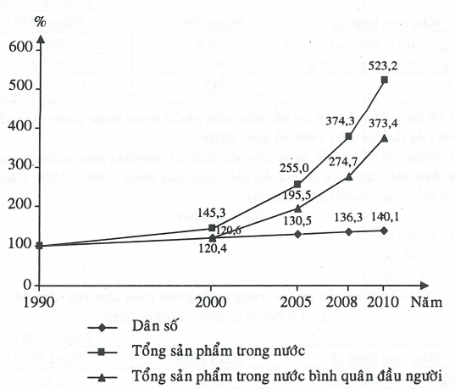
c) Nhận xét:
Giai đoạn 1990 – 2010:
- Dân số, tổng sản phẩm trong nước và tổng sản phẩm trong nước bình quân đầu người của Ấn Độ đều có tốc độ tăng tưởng liên tục.
+ Dân số tăng 40,1%.
+ Tổng sản phẩm trong nước tăng 423,2%.
+ Tổng sản phẩm trong nước bình quân đầu người tăng 273,4%.
- Tốc độ tăng trưởng dân số, tổng sản phẩm trong nước và tổng sản phẩm trong nước bình quân đầu người không đều nhau. Tổng sản phẩm trong nước có tốc độ tăng trưởng nhanh nhất, tiếp đến là tổng sản phẩm trong nước bình quân đầu người, tăng chậm nhất là dân số.
- Tốc độ tăng trưởng dân số, tổng sản phẩm trong nước và tổng sản phẩm trong nước bình quân đầu người không đều qua các giai đoạn (dẫn chứng).
Câu 16. Cho bảng số liệu sau:
Tổng sản phẩm trong nước phân theo khu vực kinh tế của Ấn Độ năm 1990 và năm 2010
(Đơn vị: tỷ USD)
Khu vực kinh tế | Năm 1990 | Năm 2010
Nông – lâm – thủy sản | 94,8 | 308,0
Công nghiệp và xây dựng | 86,7 | 472,2
Dịch vụ | 145,5 | 930,8
(Nguồn: Số liệu kinh tế - xã hội các nước và vùng lãnh thổ trên thế giới giai đoạn 1990 – 2011, NXB Thống kê, Hà Nội, 2014)
a) Vẽ biểu đồ thể hiện cơ cấu tổng sản phẩm trong nước theo khu vực kinh tế của Ấn Độ năm 1990 và năm 2010.
b) Nhận xét về cơ cấu và sự dịch chuyển cơ cấu tổng sản phẩm trong nước phân theo khu vực kinh tế của Ấn Độ trong giai đoạn 1990 – 2010. Giải thích tại sao lại có sự chuyển dịch như thế?
Gợi ý làm bài
a) Vẽ biểu đồ
- Xử lí số liệu:
+ Tính cơ cấu:
Cơ cấu tổng sản phẩm trong nước phân theo khu vực kinh tế của Ấn Độ năm 1990 và năm 2010
(Đơn vị: %)
Khu vực kinh tế | Năm 1990 | Năm 2010
Nông – lâm – thủy sản | 29,0 | 18,0
Công nghiệp và xây dựng | 26,5 | 27,6
Dịch vụ | 44,5 | 54,4
+ Tính bán kính hình tròn :
• đvbk
• đvbk
- Vẽ:
Biểu đồ thể hiện cơ cấu tổng sản phẩm trong nước theo khu vực kinh tế của Ấn Độ năm 1990 và năm 2010 (%)
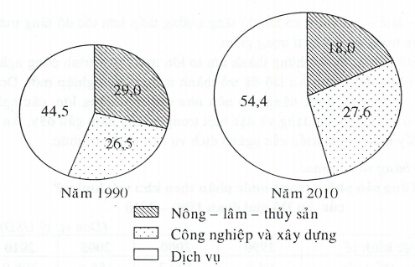
b) Nhận xét và giải thích
* Nhận xét
+ Trong cơ cấu tổng sản phẩm trong nước phân theo khu vực kinh tế của Ấn Độ năm 1990, chiếm tỉ trọng cao nhất là khu vực dịch vụ (44,5%), tiếp đến là khu vực nông - lâm – thủy sản (29,0%) và có tỉ trọng thấp nhất là khu vực công nghiệp và xây dựng (26,5% ).
+ Trong cơ cấu tổng sản phẩm trong nước phân theo khu vực kinh tế của Ân Độ năm 2010, chiếm tỉ trọng cao nhất là khu vực dịch vụ (54,4%), tiếp đến là khu vực công nghiệp và xây dựng (27,6%) và có tỉ trọng thấp nhất là khu vực nông – lâm – thủy sản (18,0%).
- Sự chuyển dịch cơ cấu:
Từ năm 1990 đến năm 2010, cơ cấu tổng sản phẩm trong nước phân theo khu vực kinh tế của Ấn Độ có sự thay đổi theo hướng:
+ Tỉ trọng khu vực nông – lâm – thủy sản giảm từ 29,0% (năm 1990) xuống còn 18,0% (năm 2010), giảm 11,0%.
+ Tỉ trọng khu vực công nghiệp và xây dựng tăng từ 26,5% (năm 1990) lên 27,6% (năm 2010), tăng 1,1%.
+ Tỉ trong khu vực dịch vụ tăng từ 44,5% (năm 1990) lên 54,4% (năm 2010), tăng 9,9%.
* Giải thích
- Sự chuyển dịch theo xu hướng chung của thế giới, do tác động của cuộc cách mạng khoa học và công nghệ hiện đại, chính sách Đổi mới của Ấn Độ.
- Do giá trị sản xuất công nghiệp – xây dựng và dịch vụ có tốc độ tăng trưởng cao hơn so với tốc độ tăng trưởng tổng sản phẩm trong nước nên tỉ trọng tăng, còn giá trị nông – lâm - thủy sản có tốc độ tăng trưởng thấp hơn tốc độ tăng trường tổng sản phẩm trong nước nên tỉ trọng giảm.
- Do Ấn Độ đã đạt được những thành tựu to lớn trong quá trình công nghiệp hóa, hiện đại hóa đất nước. Ấn Độ đã trở thành nước công nghiệp mới. Do có dân số đông, mức sống được nâng cao nên như cầu tiêu dùng lớn, các ngành dịch vụ phát triển mạnh, đa dạng và đặc biệt trong những năm gần đây, Ấn Độ đã và đang đẩy mạnh phát triển các ngành dịch vụ cần nhiều tri thức.
Câu 16. Cho bảng số liệu sau:
Tổng sản phẩm trong nước phân theo khu vực kinh tế của Ấn Độ giai đoạn 1990 – 2010
(Đơn vị: tỷ USD)
Khu vực kinh tế | 1990 | 2000 | 2005 | 2010
Nông – lâm – thủy sản | 94,8 | 109,7 | 156,8 | 308,0
Công nghiệp và xây dựng | 86,7 | 124,0 | 234,3 | 472,2
Dịch vụ | 145,5 | 241,3 | 442,9 | 930,8
(Nguồn: Số liệu kinh tế - xã hội các nước và vùng lãnh thổ trên thế giới giai đoạn 1990 – 2011, NXB Thống kê, Hà Nội, 2014)
a) Vẽ biểu đồ thể hiện cơ cấu tổng sản phẩm trong nước phân theo khu vực kinh tế của Ấn Độ giai đoạn 1990 – 2010.
b) Nhận xét sự dịch chuyển cơ cấu tổng sản phẩm trong nước phân theo khu vực kinh tế của Ấn Độ trong giai đoạn trên.
Gợi ý làm bài
a) Vẽ biểu đồ:
- Xử lý số liệu:
Cơ cấu tổng sản phẩm trong nước phân theo khu vực kinh tế của Ấn Độ giai đoạn 1990 – 2010
(Đơn vị: %)
Khu vực kinh tế | 1990 | 2000 | 2005 | 2010
Nông – lâm – thủy sản | 29,0 | 23,1 | 18,8 | 18,8
Công nghiệp và xây dựng | 26,5 | 26,1 | 28,1 | 27,6
Dịch vụ | 44,5 | 50,8 | 53,1 | 54,4
- Vẽ:
Biểu đồ thể hiện cơ cấu tổng sản phẩm trong nước phân theo khu vực kinh tế của Ấn Độ giai đoạn 1990 – 2010
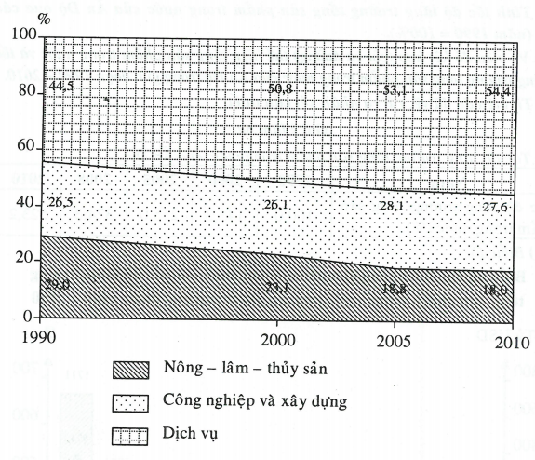
b) Nhận xét
Từ năm 1990 đến năm 2010, cơ cấu tổng sản phẩm trong nước phân theo khu vực kinh tế của Ấn Độ có sự chuyển dịch theo hướng tích cực:
- Tỉ trọng nông - lâm - thủy sản giảm liên tục từ 29,0% (năm 1990) xuống còn 18,0% (năm 2010), giảm 11,0%.
- Tỉ trọng công nghiệp và xây dựng tăng từ 26,5% (năm 1990) lên 27,6% | (năm 2010), tăng 1,1%, nhưng không ổn định (dẫn chứng).
- Tỉ trọng khu vực dịch vụ tăng liên tục từ 44,5% (năm 1990) lên 54,4% (năm 2010), tăng 9,9%.
Câu 17. Cho bảng số liệu sau:
Tổng sản phẩm trong nước theo giá thực tế của Ấn Độ giai đoạn 1990 – 2010
(Đơn vị: tỷ USD)
Năm | 1990 | 2000 | 2005 | 2008 | 2010
Tổng sản phẩm trong nước | 327 | 475 | 834 | 1224 | 1711
(Nguồn: Số liệu kinh tế - xã hội các nước và vùng lãnh thổ trên thế giới giai đoạn 1990 – 2011, NXB Thống kê, Hà Nội, 2014)
a) Tính tốc độ tăng trưởng tổng sản phẩm trong nước của Ấn Độ qua các năm (năm 1990 = 100%).
b) Vẽ biểu đồ kết hợp (cột và đường) thể hiện tổng sản phẩm trong nước và tốc độ tăng trưởng tổng sản phẩm trong nước của Ấn Độ trong giai đoạn 1990 – 2010.
c) Từ biểu đồ đã vẽ, rút ra nhận xét cần thiết.
Gợi ý làm bài
a) Tốc độ tăng trưởng tổng sản phẩm trong nước của Ấn Độ
Năm | 1990 | 2000 | 2005 | 2008 | 2010
Tốc độ tăng trưởng tổng sản phẩm trong nước (%) | 100,0 | 145,3 | 255,0 | 374,3 | 523,2
b) Biểu đồ
Biểu đồ thể hiện tổng sản phẩm trong nước và tốc độ tăng trưởng tổng sản phẩm trong nước của Ấn Độ trong giai đoạn 1990 – 2010
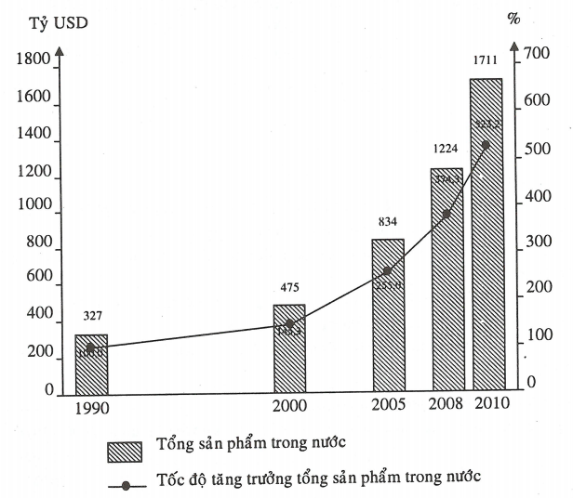
c) Nhận xét:
Giai đoạn 1990 – 2010:
- Tổng sản phẩm trong nước của Ấn Độ tăng liên tục từ 327 tỷ USD (năm 1990 lên 1711 tỷ USD (năm 2010), tăng 1384 tỷ USD (tăng gấp 5,2 lần).
- Tốc độ tăng trưởng tổng sản phẩm trong nước của Ấn Độ tăng liên tục. Lấy mốc năm 1990 = 100%, thì đến năm 2010 tăng 423,2%.
- Tổng sản phẩm trong nước và tốc độ tăng trưởng tổng sản phẩm trong nước của Ấn Độ tăng không đều qua các giai đoạn (dẫn chứng).
Câu 18. Cho bảng số liệu sau:
Diện tích và sản lượng lúa của Ấn Độ giai đoạn 1990 – 2011
Năm | 1990 | 2000 | 2005 | 2008 | 2011
Diện tích (nghìn ha) | 42687 | 44712 | 43660 | 45537 | 43970
Sản lượng lúa (nghìn tấn) | 111517 | 127465 | 137690 | 148036 | 157900
(Nguồn: Số liệu kinh tế - xã hội các nước và vùng lãnh thổ trên thế giới giai đoạn 1990 – 2011, NXB Thống kê, Hà Nội, 2014)
a) Tính năng suất lúa của Ấn Độ qua các năm (tạ/ha).
b) Vẽ biểu đồ thích hợp nhất thể hiện tốc độ tăng trưởng diện tích, năng suất và sản lượng lúa của Ấn Độ giai đoạn 1990 – 2011.
c) Nhận xét và giải thích về sự tăng trưởng đó.
Gợi ý làm bài
a) Tính năng suất lúa của Ấn Độ
Năng suất lúa của Ấn Độ giai đoạn 1990 – 2011
Năm | 1990 | 2000 | 2005 | 2008 | 2011
Năng suất lúa (tạ/ha) | 26,1 | 28,5 | 31,5 | 32,5 | 35,9
b) Vẽ biểu đồ
- Xử lý số liệu
Tốc độ tăng trưởng diện tích, năng suất và sản lượng lúa của Ấn Độ giai đoạn 1990 – 2011
(Đơn vị: %)
Năm | 1990 | 2000 | 2005 | 2008 | 2011
Diện tích | 100,0 | 104,7 | 102,3 | 106,7 | 103,0
Năng suất lúa | 100,0 | 114,3 | 123,5 | 132,7 | 141,6
Sản lượng | 100,0 | 109,2 | 120,7 | 124,5 | 137,5
- Vẽ:
Biểu đồ thể hiện tốc độ tăng trưởng diện tích, năng suất và sản lượng lúa của Ấn Độ giai đoạn 1990 – 2011
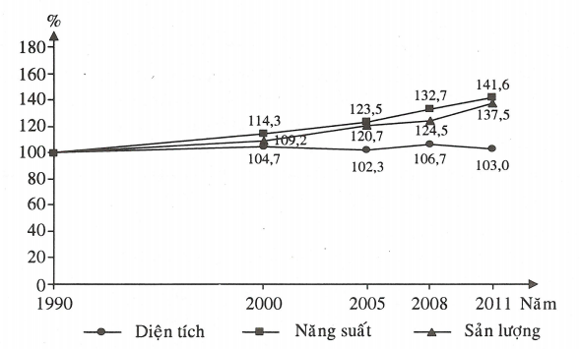
c) Nhận xét và giải thích
* Nhận xét
Giai đoạn 1990 – 2011:
- Diện tích lúa tăng nhưng không ổn định.
+ Trong giai đoạn trên, diện tích lúa Ấn Độ tăng 3% (tăng gấp 1,03 lần).
+ Sự tăng trưởng không ổn định thể hiện ở chỗ: giai đoạn 1990 – 2000 tăng, giai đoạn 2000 – 2005 giảm, giai đoạn 2005 – 2008 tăng, giai đoạn 2008 - 2011 giảm (dẫn chứng).
- Năng suất lúa có tốc độ tăng liên tục, tăng 41,6% (tăng gấp 1,38 lần).
- Sản lượng lúa cũng có tốc độ tăng liên tục, tăng 37,5% (tăng gấp 1,42 lần).
- Năng suất lúa có tốc độ tăng trưởng nhanh nhất, tiếp đến là sản lượng và có tốc độ tăng trưởng chậm nhất là diện tích.
* Giải thích
- Diện tích lúa tăng là do mở rộng diện tích, đẩy mạnh thâm canh. Tuy nhiên, diện tích chưa có sự tăng trưởng ổn định là do ảnh hưởng của biến đổi khí hậu, sự thất thường của nhịp điệu mùa khí hậu, chế độ nước sông ngòi và các tai biến của thiên nhiên như: hạn hán, bão lụt, ..
- Năng suất lúa tăng nhanh nhất là do áp dụng các tiến bộ khoa học kĩ thuật trong sản xuất lúa như: ưu tiên sử dụng các giống lúa mì và lúa gạo cao sản, tăng cường thủy lợi hóa, hóa học hóa (phân bón, thuốc trừ sâu), cơ giới hóa (sử dụng máy cày, máy kéo, máy gặt đập liên hợp, ...), ứng dụng công nghệ gen vào sản xuất nông nghiệp, ...
- Sản lượng lúa tăng là do kết quả của việc mở rộng diện tích, tăng vụ và đặc biệt là do tăng năng suất.
Câu 19. Cho bảng số liệu sau
Dân số và sản lượng lúa của Ấn Độ giai đoạn 1990 – 2011
Năm | 1990 | 2000 | 2005 | 2008 | 2011
Dân số (triệu người) | 873,8 | 1053,9 | 1140,0 | 1190,9 | 1241,5
Sản lượng lúa (nghìn tấn) | 111517 | 127465 | 137690 | 148036 | 157900
(Nguồn: Số liệu kinh tế - xã hội các nước và vùng lãnh thổ trên thế giới giai đoạn 1990 – 2011, NXB Thống kê, Hà Nội, 2014)
a) Tính sản lượng lúa bình quân đầu người của Ấn Độ qua các năm (kg/người).
b) Vẽ biểu đồ thích hợp nhất thể hiện tốc độ tăng trưởng dân số, sản lượng lúa và sản lượng lúa bình quân đầu người của Ấn Độ giai đoạn 1990 – 2011.
c) Nhận xét và giải thích sự tăng trưởng dân số, sản lượng lúa và sản lượng lúa bình quân đầu người của Ấn Độ trong giai đoạn trên.
Gợi ý làm bài
a) Tính sản lượng lúa bình quân đầu người của Ấn Độ
Năm | 1990 | 2000 | 2005 | 2008 | 2011
Sản lượng lúa bình quân đầu người (kg/người) | 127,6 | 120,9 | 120,8 | 124,3 | 127,2
b) Vẽ biểu đồ
- Xử lý số liệu:
Tốc độ tăng trưởng dân số, sản lượng lúa và sản lượng lúa bình quân đầu người của Ấn Độ giai đoạn 1990 – 2011
Năm | 1990 | 2000 | 2005 | 2008 | 2011
Dân số | 100,0 | 120,6 | 130,5 | 136,3 | 142,1
Sản lượng lúa | 100,0 | 114,3 | 123,5 | 132,7 | 141,6
Sản lượng lúa bình quân đầu người | 100,0 | 94,7 | 94,7 | 97,4 | 99,7
- Vẽ:
Biểu đồ thể hiện tốc độ tăng trưởng dân số, sản lượng lúa và sản lượng lúa bình quân đầu người của Ấn Độ giai đoạn 1990 – 2011
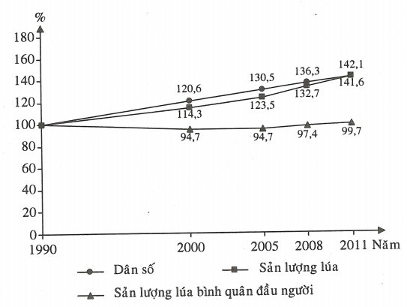
c) Nhận xét và giải thích
* Nhận xét
Giai đoạn 1990 – 2011:
- Dân số Ấn Độ có tốc độ tăng liên tục, tăng 42,1% (tăng gấp 1,42 lần).
- Sản lượng lúa cũng có tốc độ tăng liên tục, tăng 41,6% (tăng gấp 1,41 lần).
- Sản lượng lúa bình quân đầu người nhìn chung giảm và có nhiều biến động, gần đây có xu hướng tăng.
+ Sản lượng lúa bình quân đầu người có tốc độ giảm 0,3%.
+ Từ năm 1990 đến năm 2000 giảm, sau đó gần như ổn định đến năm 2005, rồi liên tục tăng đến năm 2011 (dẫn chứng).
- Dân số Ấn Độ có tốc độ tăng nhanh hơn tốc độ tăng sản lượng lúa.
* Giải thích
- Dân số tăng nhanh là do có quy mô dân số lớn (đứng thứ 2 thế giới), số người trong độ tuổi sinh đẻ cao, tỉ suất gia tăng dân số tự nhiên vẫn còn cao...
- Sản lượng lúa tăng là do kết quả của việc mở rộng diện tích, tăng vụ và đặc biệt là do tăng năng suất.
- Sản lượng lúa bình quân đầu người giảm do sản lượng lúa có tốc độ tăng trưởng chậm hơn tốc độ tăng dân số.
Câu 20. Cho bảng số liệu sau:
Diện tích và sản lượng chè của Ấn Độ giai đoạn 1990 – 2010
Năm | 1990 | 2000 | 2005 | 2010
Diện tích (nghìn ha) | 415 | 490 | 521 | 579
Sản lượng (nghìn tấn) | 688 | 826 | 907 | 991
(Nguồn: Số liệu kinh tế - xã hội các nước và vùng lãnh thổ trên thế giới giai đoạn 1990 – 2011, NXB Thống kê, Hà Nội, 2014)
a) Vẽ biểu đồ kết hợp cột và đường thể hiện diễn biến diện tích và sản lượng chè của Ấn Độ giai đoạn 1990 – 2010.
b) Tình năng suất chè của Ấn Độ qua các năm và rút ra nhận xét cần thiết.
Gợi ý làm bài
a) Vẽ biểu đồ
Biểu đồ thể hiện diễn biến diện tích và sản lượng chè của Ấn Độ giai đoạn 1990 – 2010
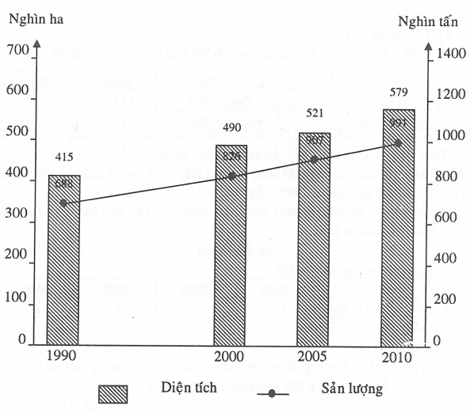
b) Năng suất chè của Ấn Độ
Năm | 1990 | 2000 | 2005 | 2010
Năng suất chè (tạ/ha) | 16,6 | 16,9 | 17,4 | 17,1
c) Nhận xét
Giai đoạn 1990 – 2010:
- Diện tích chè của Ấn Độ tăng liên tục từ 415 nghìn ha (năm 1990) lên 579 nghìn ha (năm 2010), tăng 164 nghìn ha (tăng gấp 1,40 lần), nhưng tăng không đều qua các giai đoạn (dẫn chứng).
- Sản lượng chè tăng liên tục từ 688 nghìn tấn (năm 1990) lên 991 nghìn tấn (năm 2010), tăng 303 nghìn tấn (tăng gấp 1,44 lần), nhưng tăng không đều qua các giai đoạn (dẫn chứng).
- Năng suất chè tăng từ 16,6 tạ/ha (năm 1990) lên 17,1 tạ/ha (năm 2010), tăng 0,5 tạ/ha (tăng gấp 1,03 lần), nhưng chưa thật sự ổn định (dẫn chứng).
- Sản lượng chè có tốc độ tăng trưởng nhanh nhất, tiếp đến là diện tích và tăng chậm nhất là năng suất.
Câu 21. Cho bảng số liệu sau:
Diện tích và sản lượng cao su Ấn Độ giai đoạn 1990 – 2010
Năm | 1990 | 2000 | 2005 | 2010
Diện tích (nghìn ha) | 289 | 400 | 447 | 447
Sản lượng (nghìn tấn) | 297 | 630 | 803 | 862
(Nguồn: Số liệu kinh tế - xã hội các nước và vùng lãnh thổ trên thế giới giai đoạn 1990 – 2011, NXB Thống kê, Hà Nội, 2014)
a) Tình năng suất cao su của Ấn Độ qua các năm.
b) Vẽ biểu đồ thể hiện tốc độ tăng trưởng diện tích, năng suất và sản lượng cao su của Ấn Độ giai đoạn 1990 – 2010.
c) Nhận xét tốc độ tăng trưởng diện tích, năng suất và sản lượng cao su của Ấn Độ trong giai đoạn trên.
Gợi ý làm bài
a) Năng suất cao su của Ấn Độ
Năm | 1990 | 2000 | 2005 | 2010
Năng suất cao su (tạ/ha) | 10,3 | 15,8 | 18,0 | 18,1
b) Vẽ biểu đồ
- Xử lí số liệu:
Tốc độ tăng trưởng diện tích, năng suất và sản lượng cao su Ấn Độ giai đoạn 1990 – 2010
(Đơn vị: %)
Năm | 1990 | 2000 | 2005 | 2010
Diện tích | 100,0 | 138,4 | 154,7 | 165,1
Năng suất | 100,0 | 153,4 | 174,8 | 175,7
Sản lượng | 100,0 | 212,1 | 270,4 | 290,2
- Vẽ:
Biểu đồ thể hiện tốc độ tăng trưởng diện tích, năng suất và sản lượng cao su của Ấn Độ giai đoạn 1990 – 2010
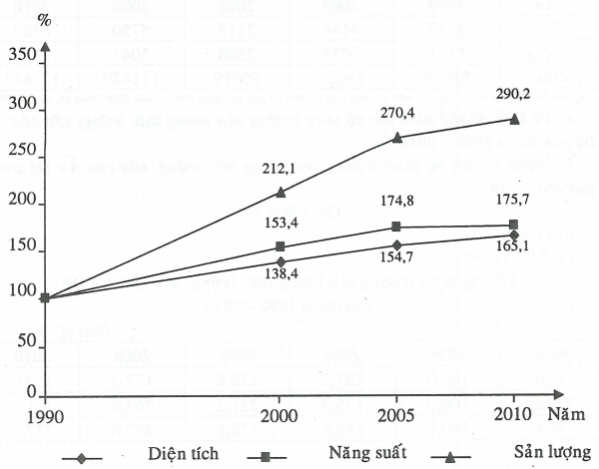
c) Nhận xét
Giai đoạn 1990 – 2010:
- Diện tích, năng suất và sản lượng cao su của Ấn Độ đều có tốc độ tăng trưởng liên tục:
+ Diện tích cao su tăng 65,1%.
+ Năng suất cao su tăng 75,7%.
+ Sản lượng cao su tăng 190,2%.
- Tốc độ tăng trưởng diện tích, năng suất và sản lượng cao su của Ấn Độ không đều nhau. Sản lượng cao su có tốc độ tăng trưởng nhanh nhất, tiếp đến là năng suất và có tốc độ tăng trưởng chậm nhất là diện tích.
- Tốc độ tăng trưởng diện tích, năng suất và sản lượng cao su của Ấn Độ không đều qua các giai đoạn (dẫn chứng).
Câu 22. Cho bảng số liệu sau:
Sản lượng thịt, trứng, sữa của Ấn Độ giai đoạn 1990 – 2010
(Đơn vị: nghìn tấn)
Năm | 1990 | 2000 | 2005 | 2008 | 2010
Thịt | 3657 | 4444 | 5112 | 5750 | 6180
Trứng | 1161 | 2035 | 2568 | 3047 | 3378
Sữa | 53678 | 79661 | 95619 | 111420 | 121847
(Nguồn: Số liệu kinh tế - xã hội các nước và vùng lãnh thổ trên thế giới giai đoạn 1990 – 2011, NXB Thống kê, Hà Nội, 2014)
a) Vẽ biểu đồ thể hiện tốc độ tăng trưởng sản lượng thịt, trứng, sữa của Ấn Độ giai đoạn 1990 – 2010.
b) Nhận xét tốc độ tăng trưởng sản lượng thịt, trứng, sữa của Ấn Độ trong giai đoạn trên.
Gợi ý làm bài
a) Vẽ biểu đồ
- Xử lý số liệu:
Tốc độ tăng trưởng sản lượng thịt, trứng, sữa của Ấn Độ giai đoạn 1990 – 2010
(Đơn vị: %)
Năm | 1990 | 2000 | 2005 | 2008 | 2010
Thịt | 100,0 | 121,5 | 139,8 | 157,2 | 169,0
Trứng | 100,0 | 175,3 | 221,2 | 262,4 | 291,0
Sữa | 100,0 | 148,4 | 178,1 | 207,6 | 227,0
- Vẽ:
Biểu đồ thể hiện tốc độ tăng trưởng sản lượng thịt, trứng, sữa của Ấn Độ giai đoạn 1990 – 2010
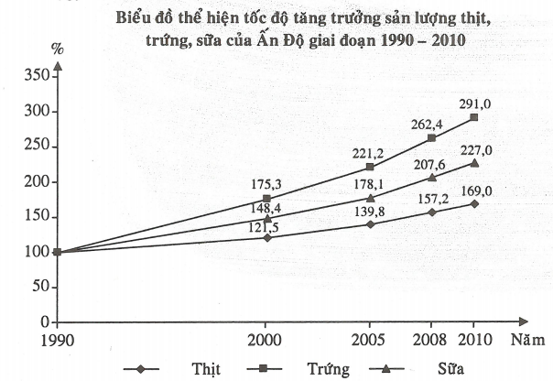
b) Nhận xét
Giai đoạn 1990 – 2010:
- Sản lượng thịt, trứng, sữa của Ấn Độ đều có tốc độ tăng trưởng liên tục:
+ Sản lượng thịt tăng 69,0%.
+ Sản lượng trứng tăng 191,0%.
+ Sản lượng sữa tăng 127,0%.
- Tốc độ tăng trưởng sản lượng thịt, trứng sữa không đều nhau. Sản lượng sữa có tốc độ tăng trưởng nhanh nhất, tăng chậm nhất là sản lượng thịt.
- Tốc độ tăng trưởng sản lượng thịt, trứng, sữa không đều qua các giai đoạn (dẫn chứng).
Câu 23. Cho bảng số liệu sau:
Dân số và sản lượng cá khai thác của Ấn Độ giai đoạn 1990 – 2010
Năm | 1990 | 2000 | 2005 | 2010
Dân số (triệu người) | 873,8 | 1053,9 | 1140,0 | 1224,6
Sản lượng cá khai thác (nghìn tấn) | 3494 | 5013 | 5960 | 7839
(Nguồn: Số liệu kinh tế - xã hội các nước và vùng lãnh thổ trên thế giới giai đoạn 1990 – 2011, NXB Thống kê, Hà Nội, 2014)
a) Tính sản lượng cá khai thác bình quân đầu người của Ấn Độ (kg/người).
b) Vẽ biểu đồ thể hiện tốc độ tăng trưởng dân số, sản lượng cá khai thác và sản lượng cá khai thác bình quân đầu người của Ấn Độ giai đoạn 1990 – 2010.
c) Nhận xét tốc độ tăng trưởng dân số, sản lượng cá khai thác và sản lượng cá khai thác bình quân đầu người của Ấn Độ trong giai đoạn trên.
Gợi ý làm bài
a) Sản lượng cá khai thác bình quân đầu người của Ấn Độ
Năm | 1990 | 2000 | 2005 | 2010
Sản lượng cá khai thác bình quân đầu người (kg/người) | 4,0 | 4,8 | 5,2 | 6,4
b) Vẽ biểu đồ
- Xử lí số liệu:
Tốc độ tăng trưởng dân số, sản lượng cá khai thác và sản lượng cá khai thác bình quân đầu người của Ấn Độ giai đoạn 1990 – 2010
(Đơn vị: %)
Năm | 1990 | 2000 | 2005 | 2010
Dân số | 100,0 | 120,6 | 130,5 | 140,1
Sản lượng cá khai thác | 100,0 | 143,5 | 170,6 | 224,4
Sản lượng cá khai thác bình quân đầu người | 100,0 | 120,0 | 130,0 | 160,0
- Vẽ:
Biểu đồ thể hiện tốc độ tăng trưởng dân số, sản lượng cá khai thác và sản lượng cá khai thác bình quân đầu người của Ấn Độ giai đoạn 1990 – 2010
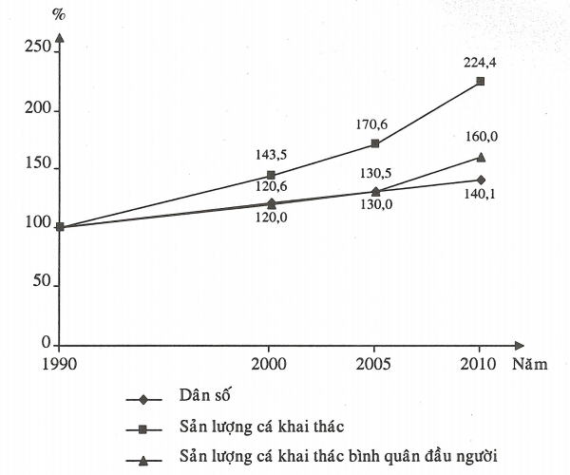
c) Nhận xét
Giai đoạn 1990 – 2010:
- Dân số, sản lượng cá khai thác và sản lượng cá khai thác bình quân đầu người của Ấn Độ đều có tốc độ tăng trưởng tăng liên tục:
+ Dân số tăng 40,1%.
+ Sản lượng cá khai thác tăng 124,4%.
+ Sản lượng cá khai thác bình quân đầu người tăng 60,0%.
- Tốc độ tăng trưởng dân số, sản lượng cá khai thác và sản lượng cá khai thác bình quân đầu người không đều nhau. Sản lượng cá khai thác có tốc độ tăng trưởng nhanh nhất, tăng chậm nhất là dân số.
- Tốc độ tăng trưởng dân số, sản lượng cá khai thác và sản lượng cá khai thác bình quân đầu người không đều qua các giai đoạn (dẫn chứng).
Câu 24. Cho bảng số liệu sau:
Giá trị xuất khẩu và giá trị nhập khẩu của Ấn Độ giai đoạn 1990 – 2010
(Đơn vị: tỷ USD)
Năm | 1990 | 2000 | 2005 | 2010
Xuất khẩu | 22,6 | 60,9 | 160,8 | 375,4
Nhập khẩu | 27,1 | 65,1 | 183,7 | 450,0
(Nguồn: Số liệu kinh tế - xã hội các nước và vùng lãnh thổ trên thế giới giai đoạn 1990 – 2011, NXB Thống kê, Hà Nội, 2014)
a) Tính cán cân xuất nhập khẩu của Ấn Độ qua các năm.
b) Vẽ biểu đồ thể hiện giá trị xuất khẩu, giá trị nhập khẩu và cán cân xuất nhập khẩu của Ấn Độ giai đoạn 1990 – 2010.
c) Từ biểu đồ đã vẽ, rút ra nhận xét cần thiết.
Gợi ý làm bài
a) Cán cân xuất nhập khẩu của Ấn Độ qua các năm
Năm | 1990 | 2000 | 2005 | 2010
Cán cân xuất nhập khẩu (tỷ USD) | -4,5 | -4,2 | -22,9 | -74,6
b) Vẽ biểu đồ
Biểu đồ thể hiện giá trị xuất khẩu, giá trị nhập khẩu và cán cân xuất nhập khẩu của Ấn Độ giai đoạn 1990 – 2010
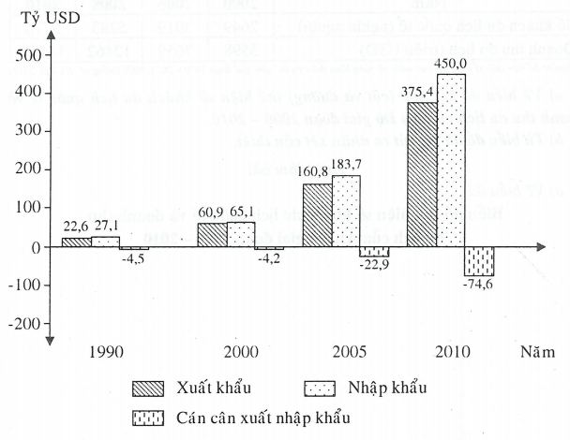
c) Nhận xét
Giai đoạn 1990 – 2010:
- Tổng giá trị xuất nhập khẩu của Ấn Độ tăng liên tục từ 49,7 tỷ USD (năm 1990) lên 825,4 tỷ USD (năm 2010), tăng 775,7 tỷ USD (tăng gấp 16,607 lần).
- Giá trị xuất khẩu tăng liên tục từ 22,6 tỷ USD (năm 1990) lên 375,4 tỷ USD (năm 2010), tăng 352,8 tỷ USD (tăng gấp 16,611 lần).
- Giá trị nhập khẩu tăng liên tục từ 27,1 tỷ USD (năm 1990) lên 450,0 tỷ | USD (năm 2010), tăng 422,9 tỷ USD (tăng gấp 16,605 lần).
- Giá trị xuất khẩu có tốc độ tăng trưởng nhanh hơn giá trị nhập khẩu.
- Giá trị xuất khẩu có tốc độ tăng trưởng cao hơn tốc độ tăng trưởng tổng giá trị xuất nhập khẩu, còn giá trị nhập khẩu có tốc độ tăng trưởng thấp hơn.
- Giá trị nhập khẩu luôn lớn hơn giá trị xuất khẩu qua các năm nên cán cân xuất nhập khẩu luôn âm với giá trị âm ngày càng lớn trong giai đoạn 2000 – 2010 (dẫn chứng).
- Tổng giá trị xuất nhập khẩu, giá trị xuất khẩu và giá trị nhập khẩu tăng không đều qua các giai đoạn (dẫn chứng).
Câu 25. Cho bảng số liệu sau:
Số khách du lịch quốc tế và doanh thu du lịch của Ấn Độ giai đoạn 2000 – 2010
Năm | 2000 | 2005 | 2008 | 2010
Số khách du lịch quốc tế (nghìn người) | 2649 | 3919 | 5283 | 5776
Doanh thu du lịch (triệu USD) | 3598 | 7659 | 12462 | 14160
(Nguồn: Số liệu kinh tế - xã hội các nước và vùng lãnh thổ trên thế giới giai đoạn 1990 – 2011, NXB Thống kê, Hà Nội, 2014)
a) Vẽ biểu đồ kết hợp (cột và đường) thể hiện số khách du lịch quốc tế và doanh thu du lịch của Ấn Độ giai đoạn 2000 – 2010.
b) Từ biểu đồ đã vẽ, rút ra nhận xét cần thiết.
Gợi ý làm bài
a) Vẽ biểu đồ
Biểu đồ thể hiện số khách du lịch quốc tế và doanh thu du lịch của Ấn Độ giai đoạn 2000 – 2010
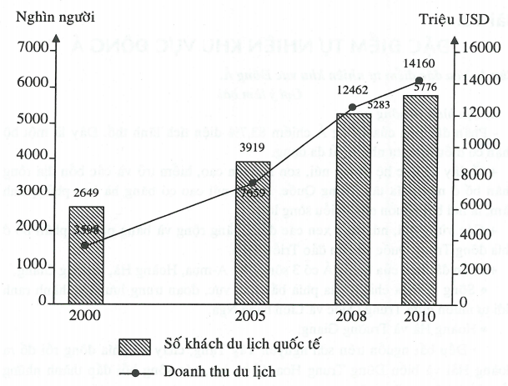
b) Nhận xét
Giai đoạn 2000 – 2010:
- Số khách du lịch quốc tế đến Ấn Độ tăng liên tục từ 2649 nghìn người (năm 2000) lên 5776 nghìn người (năm 2010), tăng 3127 nghìn người (tăng gấp 2,18 lần).
- Doanh thu du lịch của Ấn Độ tăng liên tục từ 3598 triệu USD (năm 2000) lên 14160 triệu USD (năm 2010), tăng 10562 triệu USD (tăng gấp 3,94 lần).
- Doanh thu du lịch có tốc độ tăng trưởng nhanh hơn số khách du lịch quốc tế.
- Số khách du lịch quốc tế và doanh thu du lịch tăng không đều qua các giai đoạn (dẫn chứng).

